Летние Олимпийские игры в Токио были отложены на год из-за пандемии коронавируса.
XXXII летние Олимпийские игры пройдут с 23 июля по 8 августа 2021 года в японском городе Токио.
За 16 дней соревнований будут разыграны 339 комплектов медалей в 33 видах спорта.

19 июня 2021 года в МБУ «СШОР по настольному теннису», в рамках празднования Всероссийского олимпийского дня, прошли соревнования по настольному теннису, посвященные XXXII летним Олимпийским играм. В них приняли участие 30 спортсменов.
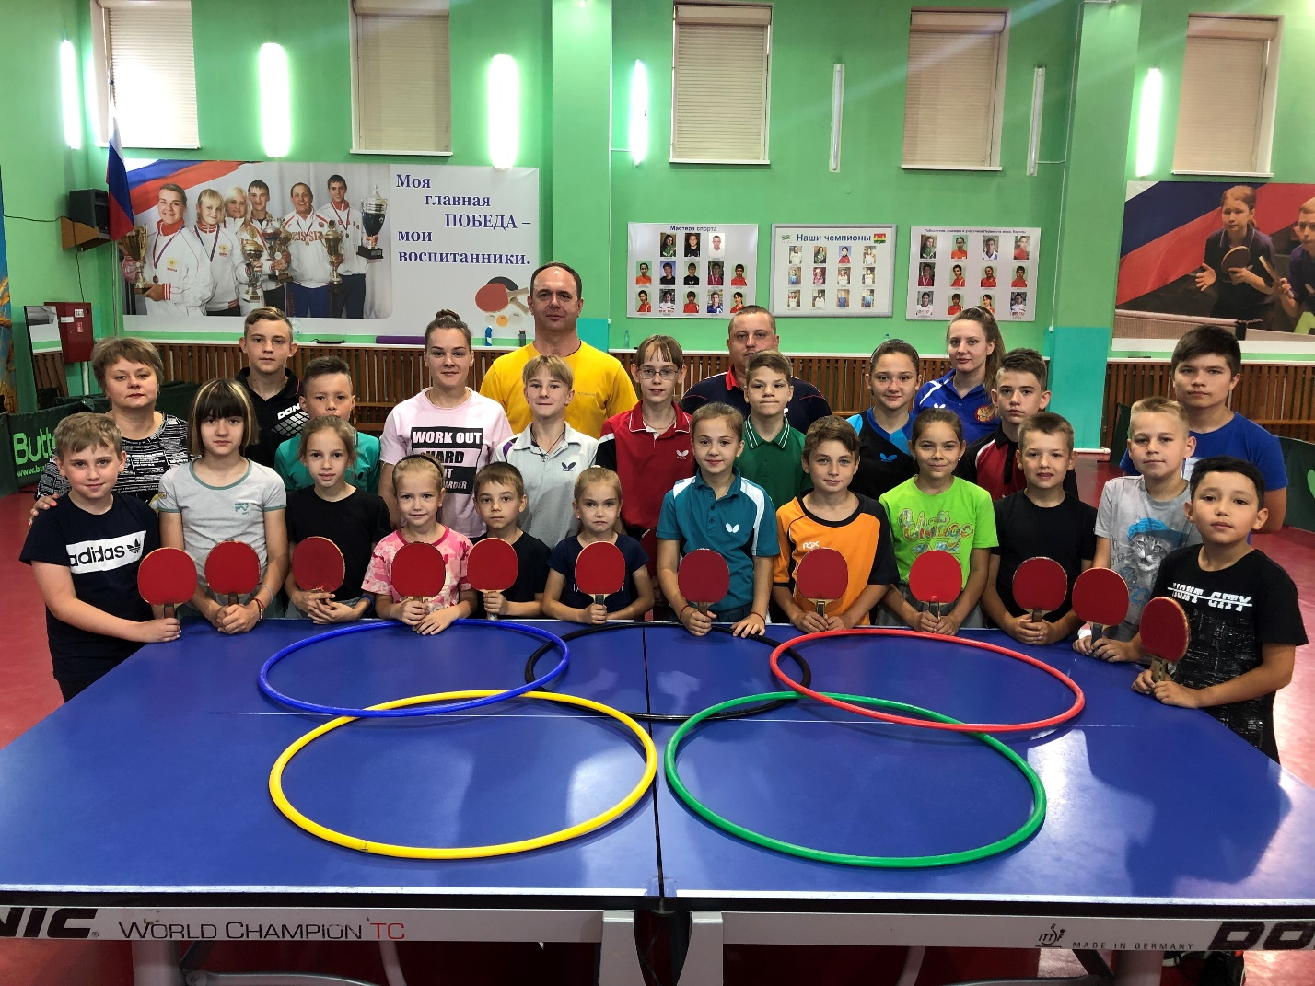
Победители были награждены памятными сувенирами.

